Código de .
Integridad

SUBRED INTEGRADA DE SERVICIOS DE SALUD SUR E.S.E.
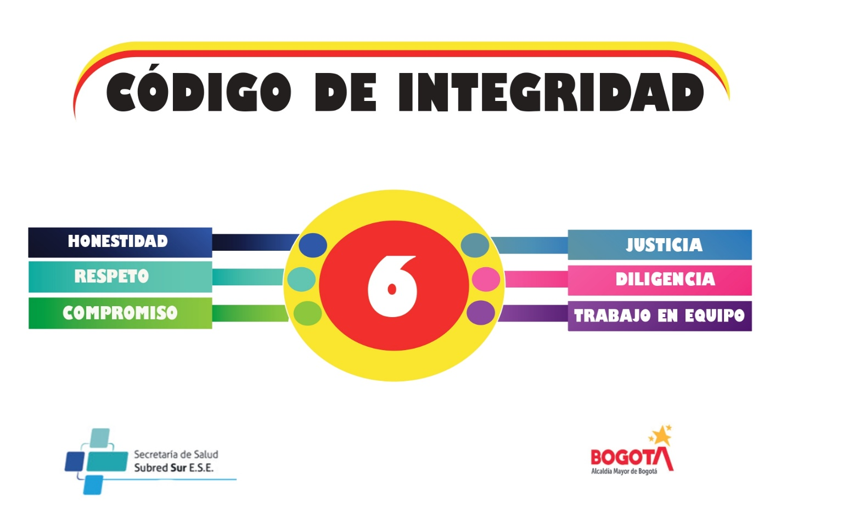

SUBRED INTEGRADA DE SERVICIOS DE SALUD SUR E.S.E.

VALORES DEL SERVICIO PÚBLICO

CÓDIGO DE INTEGRIDAD
INTRODUCCIÓN

El Código de Integridad de la Subred Integrada de Servicios de Salud Sur E.S.E., es un documento que presenta los valores y principios de acción que orientan las actuaciones del quehacer diario para prestar un servicio integral a todas las personas que lo requieran y contribuir con ello a recuperar la confianza de los usuarios en la entidad.

Valores como: la HONESTIDAD, el RESPETO, el COMPROMISO, la JUSTICIA la DILIGENCIA y el TRABAJO EN EQUIPO, fortalecen la gestión de la Subred Integrada de Servicios de Salud Sur E.S.E., que contribuyen al cumplimiento de la plataforma estratégica y con ello al bienestar de los servidores públicos y de la comunidad.

¿Qué significa ser Servidor Público?
“Ser servidor público implica y requiere un comportamiento especial, un deber-ser particular, una manera específica de actuar bajo el sentido de lo público. No es cualquier cosa.”
Fuente: Departamento Administrativo de la Función Pública
RESEÑA DE LOS VALORES INSTITUCIONALES

Mediante Acuerdo 641 de 2016 del Concejo de Bogotá, se reorganiza el sector salud de Bogotá D.C. y se fusionan las 22 Empresas Sociales del Estado en las 4 Empresas Sociales del Estado denominadas Subredes Integradas de Servicios de Salud E.S.E.

En el Artículo 2° del Acuerdo Distrital N°641 de abril de 2016, el Concejo de Bogotá, D.C. fusionó los hospitales de Usme, Nazareth, Tunjuelito, Meissen, Vista Hermosa y El Tunal con la nueva personería jurídica “Subred Integrada de Servicios de Salud Sur E.S.E.”

Con lo dispuesto en Artículo 1° del Acuerdo 16 de septiembre 29 de 2016 “Por el cual se aprueba el Plan de Desarrollo Institucional 2016-2020 de la Subred Integrada de Servicios de Salud Sur E.S.E.” se actualiza la plataforma estratégica del Plan de Desarrollo Institucional 2016-2020 de la Subred Integrada de Servicios de Salud Sur E.S.E.

De conformidad con el Artículo 1° del Decreto 118 del 27 de febrero de 2018, expedido por el Alcalde Mayor de Bogotá, D.C. – se establece el Código de Integridad del Servicio Público para todas las entidades del Distrito Capital, el cual, establece mínimos de integridad homogéneos para todos los servidores públicos del Distrito, así: Honestidad, Respeto, Compromiso, Justicia y Diligencia.

Mediante Resolución Nro.0152 de fecha 15 de febrero de 2019 se adopta el Código de Integridad de la Subred Integrada de Servicios de Salud Sur E.S.E.

El Acuerdo 761 de 2020 expedido por el Concejo de Bogotá, se adoptó El Plan de Desarrollo Distrital (PDD) 2020-2024 "Un Nuevo Contrato Social y Ambiental para la Bogotá del Siglo XXI", señalando el propósito 5, programa 15, como uno de sus propósitos estructurales, el logro de una Bogotá - Región con un gobierno abierto, transparente, íntegro, empático y participativo; con una ciudadanía consciente, corresponsable y empoderada de su rol para la generación de soluciones compartidas a problemáticas comunes, para lo cual contempló la implementación de medidas: "para luchar contra la corrupción de la mano de la ciudadanía, modernizar los procesos y canales para interactuar con la ciudadanía y fomentar una cultura de la integridad como servidores públicos", y así asegurar el compromiso de la administración distrital con la integridad, la gobernabilidad y la garantía de los derechos fundamentales de la ciudadanía.

La Subred Integrada de Servicios de Salud Sur E.S.E., en armonía con los lineamientos del Departamento Administrativo de la Función Pública (DAFP) emprendió una metodología participativa, en la construcción de la Plataforma Estratégica para elegir un (1) valor adicional a los cinco (5) valores que conforman el Código de Integridad del Servicio Público en Colombia, eligiendo el valor de “Trabajo en Equipo”.

En el marco del Acuerdo Distrital, La Junta Directiva de La Subred Integrada de Servicios de Salud Sur E.S.E., expidió el Acuerdo 074 de 02 de diciembre de 2020, mediante el cual se aprobó el Plan de Desarrollo Institucional 2020 – 2024.

En cumplimiento del Plan Institucional 2020-2024, se expide por la Gerencia la resolución número 667 de junio 04 de 2020, por medio de la cual se actualiza el Código de Integridad de la Subred Integrada de Servicios de Salud Sur E.S.E., quedando establecido los siguientes valores:

EQUIVALENCIA DE VALORES

Valores Ideario Ético Distrital | SUBRED SUR | Valores del Código de Integridad
Probidad | Honestidad | Honestidad
Respeto | Respeto | Respeto
Servicio | Compromiso | Compromiso
Solidaridad | Justicia | Justicia
Equidad
Responsabilidad | Diligencia | Diligencia
Trabajo en Equipo | Trabajo en Equipo | Trabajo en Equipo

SUBRED INTEGRADA DE SERVICIOS DE SALUD SUR E.S.E.

“Tus valores definen quién eres realmente. Tu identidad real es la suma total de tus valores”
Assegid Habtewold

NUESTROS VALORES
En el Código encontrarás una definición para cada valor y una lista de las acciones que orientan la integridad de nuestro comportamiento como servidores públicos. Esperamos que te sientas tan identificado como nosotros cuando conozcas el Código.

LO QUE HAGO | LO QUE NO HAGO
- Siempre digo la verdad, incluso cuando cometo errores, porque es humano cometerlos, pero no es correcto esconderlos. | - No le doy trato preferencial a personas cercanas para favorecerlos en un proceso en igualdad de condiciones.
- Cuando tengo dudas respecto a la aplicación de mis deberes, busco orientación en las instancias pertinentes al interior de mi entidad. Se vale no saberlo todo, y también se vale pedir ayuda. | - No acepto incentivos, favores, ni ningún otro tipo de beneficio que me ofrezcan personas o grupos que estén interesados en un proceso de toma de decisiones.
- Facilito el acceso a la información pública completa, veraz, oportuna y comprensible, a través de los medios destinados para ello. | - No uso los recursos públicos para fines personales, relacionados con mi familia, mis estudios y mis pasatiempos (esto incluye el tiempo de mi jornada laboral, los elementos y bienes asignados para cumplir con mi labor, entre otros)
- Denuncio las faltas, delitos o violaciones de derechos de los que tengo conocimiento en el ejercicio de mi cargo, siempre. | - No soy descuidado con la información a mi cargo, ni con su gestión.

LO QUE HAGO | LO QUE NO HAGO
- Atiendo con amabilidad, igualdad y equidad a todas las personas en cualquier situación a través de mis palabras, gestos y actitudes, sin importar su condición social, económica, religiosa, étnica o de cualquier otro orden. Soy amable todos los días, esa es la clave, siempre. | - Nunca actúo de manera discriminatoria, grosera o hiriente, bajo ninguna circunstancia.
- Estoy abierto al diálogo y a la comprensión a pesar de perspectivas y opiniones distintas a las mías. No hay nada que no se pueda solucionar hablando y escuchando al otro. | - Jamás baso mis decisiones en presunciones, estereotipos o prejuicios.
 | - No agredo, ignoro o maltrato de ninguna manera a los ciudadanos ni a otros servidores públicos.

LO QUE HAGO | LO QUE NO HAGO
- Asumo mi papel como servidor público, entendiendo el valor de los compromisos y responsabilidades que he adquirido frente a la ciudadanía y al país. | - Nunca trabajo con una actitud negativa. No se vale afectar mi trabajo por no ponerle ganas a las cosas.
- Siempre estoy dispuesto a ponerme en los zapatos de las personas. Entender su contexto, necesidades y requerimientos es el fundamento de mi servicio y labor. | - No llego nunca a pensar que mi trabajo como servidor es un “favor” que le hago a la ciudadanía. Es un compromiso y un orgullo.
- Escucho, atiendo y oriento a quien necesite cualquier información o guía en algún asunto público. | - No asumo que mi trabajo como servidor es irrelevante para la sociedad.
- Estoy atento siempre que interactúo con otras personas, sin distracciones de ningún tipo.
- Presto un servicio ágil, amable y de calidad.

LO QUE HAGO | LO QUE NO HAGO
- Uso responsablemente los recursos públicos para cumplir con mis obligaciones. Lo público es de todos y no se desperdicia. | - No malgasto ningún recurso público.
- Cumplo con los tiempos estipulados para el logro de cada obligación laboral. A fin de cuentas, el tiempo de todos es oro. | - No postergo las decisiones ni actividades que den solución a problemáticas ciudadanas o que hagan parte del funcionamiento de mi cargo. Hay cosas que sencillamente no se dejan para otro día.
- Aseguro la calidad en cada uno de los productos que entrego bajo los estándares del servicio público. No se valen cosas a medias. | - No demuestro desinterés en mis actuaciones ante los ciudadanos y los demás servidores públicos.
- Siempre soy proactivo comunicando a tiempo propuestas para mejorar continuamente mi labor y la de mis compañeros de trabajo. | - No evado mis funciones y responsabilidades por ningún motivo

LO QUE HAGO | LO QUE NO HAGO
- Tomo decisiones informadas y objetivas, basadas en evidencias y datos confiables. Es muy grave fallar en mis actuaciones por no tener las cosas claras. | - No promuevo ni ejecuto políticas, programas o medidas que afectan la igualdad y la libertad de las personas.
- Reconozco y protejo los derechos de cada persona, de acuerdo con sus necesidades y condiciones. | - No favorezco el punto de vista de un grupo de interés sin tener en cuenta a todos los actores involucrados en una situación.
- Tomo decisiones estableciendo mecanismos de diálogo y concertación con todas las partes involucradas. | - Nunca permito que odios, simpatías, antipatías, caprichos, presiones o intereses de orden personal o grupal interfieran en mi criterio, toma de decisión y gestión pública.

LO QUE HAGO | LO QUE NO HAGO
- Promuevo la participación activa de los servidores públicos, las decisiones concertadas, democráticas, de modo tal que los resultados reflejen una posición colectiva. | - Impongo mis ideas, y no brindo oportunidad de escuchar ante nuevas propuestas.
- Incentivo a los equipos de trabajo. | - No Incentivo comentarios despectivos que pueda generar malestar en los equipos de trabajo.
- Invito a la comunicación efectiva constructiva y asertiva en los Equipos de Trabajo. | - No reconozco los logros y tomo partido para ser reconocido por alguna situación no creada a nivel personal.
- Promuevo en el equipo de trabajo, una información pública completa, veraz, oportuna y comprensible, a través de los medios destinados para ello. | - Levanto la voz en público para defender una situación o puntos de vista, generando malestar en el equipo de trabajo.
- Motivo en el equipo de trabajo el cumplimiento de las acciones, al buen uso del tiempo, incentivo al logro de objetivos y propósito de retos.

SUBRED INTEGRADA DE SERVICIOS DE SALUD SUR E.S.E.

“Somos lo que hacemos cada día. De manera que la excelencia no es un acto, es un hábito”.
(Aristóteles)

